Model danych

Projekt: Liga podwórkowa

Spis treści:

**Diagram** **2**

**Sport (Sport)** **3**

**Liga (League)** **3**

**Drużyna (Team)** **3**

**Mecz (Match)** **4**

**Ogłoszenie (Note)** **4**

**Użytkownik (User)** **5**

**Szczegóły meczu (MatchDetails)** **5**

**Typ zdarzenia meczu (MatchTypeEvent)** **5**

**Zawodnik (Player)** **6**

## 

## Diagram

Na diagramie kolorem czarnym oznaczone są obiekty zaimplementowane, na czerwono planowane do rozbudowy w kolejnych sprintach.

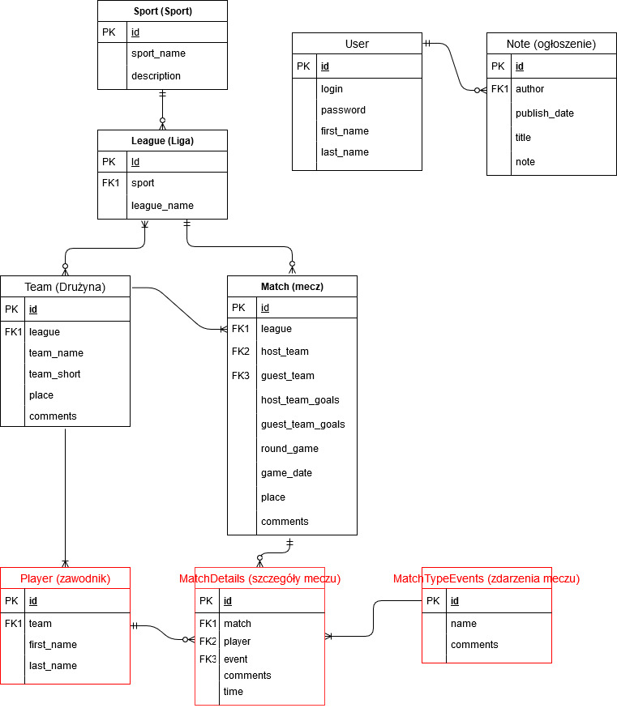

## 

## Sport (Sport)

|  |
| --- |
| **Sport (sport)** |
| 1. id 2. nazwa 3. opis |
| 1. id – unikalne, generowane automatycznie 2. nazwa – dyscyplina sportowa, maksymalnie 100 znaków 3. opis - maksymalnie 500 znaków |

## Liga (League)

|  |
| --- |
| **Liga (league)** |
| 1. id 2. nazwa 3. sport [FK] |
| 1. id – unikalne, generowane automatycznie 2. nazwa – maksymalnie 100 znaków 3. sport - ze **sport** |

## Drużyna (Team)

|  |
| --- |
| **Drużyna (team)** |
| 1. id 2. nazwa 3. nazwa skrócona 4. miejscowość 5. liga [FK] 6. komentarz |
| 1. id – unikalne, generowane automatycznie 2. nazwa – pełna nazwa zespołu - maksymalnie 100 znaków (opcjonalnie w późniejszym terminie – dla zespołów z tej samej miejscowości nazwa unikalna, nie może się powtarzać) 3. nazwa skrócona – maksymalnie 20 znaków (nazwa do wyświetlania w tabelach, zestawieniach meczów np. KKS Lech Poznań S.A., Poznań – nazwa wyświetlana Lech Poznań) 4. miejscowość – maksymalnie 50 znaków 5. liga – wybór z **lig**, (n:n) 6. komentarz (opcjonalny) – maksimum 200 znaków?? |

## Mecz (Match)

|  |
| --- |
| **Mecz (match)** |
| 1. id 2. liga [FK] 3. gospodarze [FK] 4. goście [FK] 5. bramki gospodarzy 6. bramki gości 7. kolejka 8. data i godzina 9. miejsce 10. komentarz |
| 1. id – unikalny, generowany automatycznie 2. liga - z **lig** 3. gospodarze – z **drużyn** 4. goście – z **drużyn** 5. bramki gospodarzy - liczba całkowita >=0 6. bramki gości - liczba całkowita >=0 7. kolejka - kolejka spotkań, liczba całkowita >=0 8. data i godzina – data i godzina meczu 9. miejsce – miejsce rozegrania meczu – maksimum 50 znaków 10. komentarz (opcjonalny) – maksimum 200 znaków?? |

## Ogłoszenie (Note)

|  |
| --- |
| **Ogłoszenie (Note)** |
| 1. id 2. data 3. tytuł 4. treść 5. autor |
| 1. id – unikalne, generowane automatycznie 2. data - data i godzina publikacji ogłoszenia 3. tytuł - maksymalnie 50 znaków 4. treść - treść ogłoszenia - maksymalnie 500 znaków (300 na liście) 5. autor - twórca ogłoszenia |

## Użytkownik (User)

|  |
| --- |
| **Użytkownik (User)** |
| 1. id 2. login 3. hasło 4. imię 5. nazwisko 6. e-mail |
| 1. id – unikalne, generowane automatycznie 2. login - nazwa użytkownika – maksymalnie 20 znaków 3. hasło – minimum 3 znaki (docelowo walidacja na hasło: minimum 8 znaków, przynajmniej 1 duża litera, 1 mała litera, 1 cyfra (opcjonalnie na później 1 znak specjalny) 4. imię – maksymalnie 20 znaków (preferowane tylko pierwsze imię) 5. nazwisko – maksymalnie 50 znaków 6. e-mail (opcjonalne) – maksymalnie 50 znaków, walidacja e-mail |

## Szczegóły meczu (MatchDetails)

|  |
| --- |
| **Szczegóły meczu (MatchDetails)** |
| 1. id 2. mecz [FK] 3. zdarzenie 4. minuta meczu 5. zawodnik [FK] 6. komentarz |
| 1. id – unikalny, generowany automatycznie 2. mecz - z **meczów** 3. zdarzenie (bramka/ bramka samobójcza/ czerwona kartka/ żółta kartka) 4. minuta meczu - w której minucie meczu nastąpiło zdarzenie 5. zawodnik - z **zawodników**, kto strzelił lub kto dostał kartkę 6. komentarz (opcjonalny) – maksimum 200 znaków?? |

## Typ zdarzenia meczu (MatchTypeEvent)

|  |
| --- |
| **Typ zdarzenia meczu (MatchTypeEvent)** |
| 1. id 2. nazwa 3. komentarz |
| 1. id – unikalny, generowany automatycznie 2. nazwa - nazwa zdarzenia, np. bramka, bramka samobójcza, żółta kartka, czerwona kartka 3. komentarz (opcjonalny) – maksimum 200 znaków |

## Zawodnik (Player)

|  |
| --- |
| **Zawodnik (Player)** |
| 1. id 2. imię 3. nazwisko 4. drużyna [FK] |
| 1. id – unikatowe, generowane automatycznie 2. imię – maksymalnie 20 znaków (preferowane tylko pierwsze imię) 3. nazwisko – maksymalnie 50 znaków 4. drużyna – nazwa skrócona drużyny - wybór z listy **drużyn** |